本插件能实现 OpenSNS完美整合第三方评论畅言 实现以OS为主单点登录。

登录OpenSNS后才能发表评论，且能对接头像昵称。使用方式如下：

=======================================================

1、注册畅言帐号，添加站点，不用说了。

2、设置->PC端设置-> 单点登录

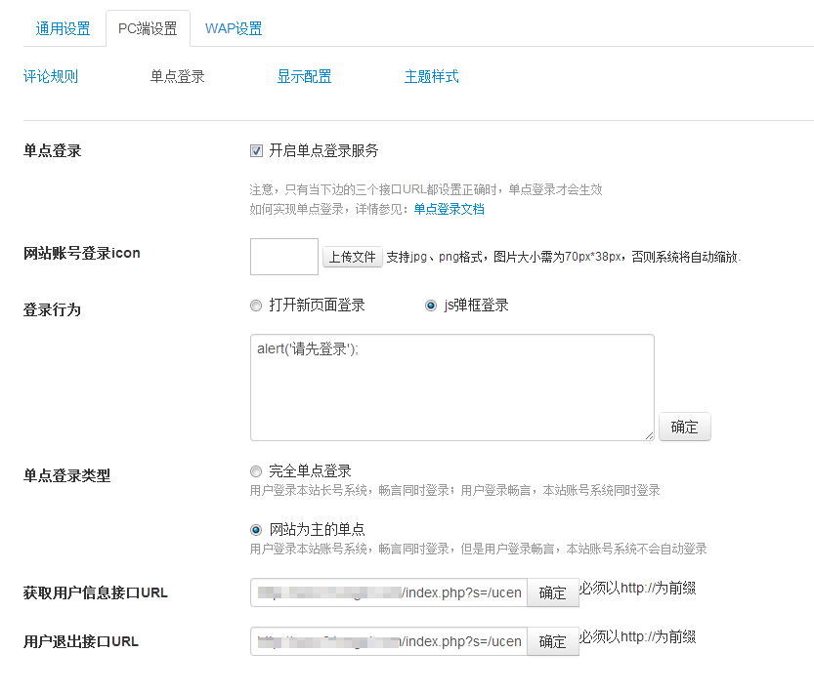

3、填写上图两个URL：

获取用户信息接口URL： <http://www.xx.com/index.php?s=/ucenter/Changyan/getuserinfo>

用户退出接口URL： <http://www.xx.com/index.php?s=/ucenter/Changyan/logout>

4、把本目录带的处理文件 放到\Application\Ucenter\Controller 目录下

到此已经整合完成，剩下的就是把调用代码粘贴到模版即可，安装->PC端代码 获取代码。

在这里和大家说一个注意事项，为了防止评论错乱和变更域名评论丢失，请配置sourceid。

配置sourceid方法如下图，**给你的调用代码加上sid，只要保证这个sid全站唯一就行。**

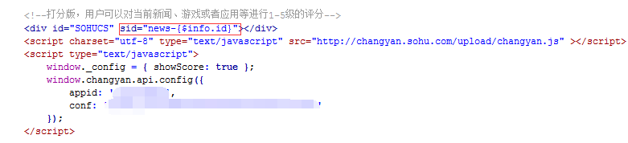

新闻资讯：

<div id="SOHUCS" sid="news-{$info.id}"></div>

视频：

<div id="SOHUCS" sid="video-{$content.id}"></div>

恭喜，到此整合完毕了。